УДК 629.73

ПІДВИЩЕННЯ БЕЗПЕКИ ГРУПИ НЕТЕХНІЧНОГО ОБСТЕЖЕННЯ НА НЕБЕЗПЕЧНІЙ ТЕРИТОРІЇ

Матухно В.В., к.т.н., НУЦЗУ

З початку повномасштабного військового вторгнення російської федерації на територію України, було забруднено вибухонебезпечними предметами (ВНП) близько 25 200 000 га площі, це майже 1/3 території України, яка є підозріло небезпечною територією та потребує перевірки. Під час оперативного залучення піротехнічних груп та груп нетехнічного обстеження (НТО) на небезпечній території, серед особового складу піротехнічних підрозділів трапилося 13 трагічних наслідків та 64 працівника зазнали вибухових травм. Постає нагальне питання у підвищенні безпеки підчас НТО, оскільки під НТО підпадає майже 80 % всієї небезпечної території, яка підлягає обстеженню.
Нетехнічне обстеження небезпечних територій не слід проводити у відриві від послідуючих заходів у рамках процесу вивільнення земель від ВНП. Під час роботи групи НТО, ми будемо використовувати «комбінований» метод [1], який має відмінність від основного [2]. Відмінність від основного полягає у виконанні картографічного дослідження, яке передбачає виконання наступних процедур: збір прямих та непрямих доказів наявності вибухонебезпечних предметів, перевірка доказів, які були отримані в ході аналітичного дослідження, формування отриманих результатів нетехнічного обстеження імовірно забрудненої території в 3-D візуалізацію з визначенням точних географічних координат локальних та загальних зон небезпечної території.
Під час аналізу тестових польотів було виявлено недосконалість даного методу, яка полягає у використанні лише тепловізійної камери, яка орієнтована на роботу при сприятливих метеорологічних умовах (сонячність та температури більше 25 ℃). Вирішенням даної проблеми є використання підвісного феромагнитометру, який призначений для пошуку феромагнітних тіл, які знаходяться в ґрунті, снігу та у броді. Особливість феромагнітоментрів в тому, що вони реагують на полярність феромагнітних тіл (ті які мають змогу намагнічуватися). Використання приладів такого типу під час проведення обстеження дає можливість створювати карту в режимі реального часу з позначенням полярності об’єкту (рис. 1).

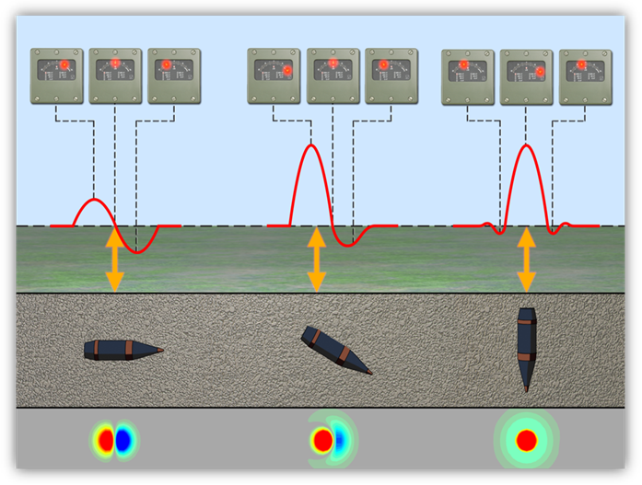

Рис. 1 – Принци роботи феромагнитометру
Для вимірювання магнітних величин електричними методами їх необхідно спочатку перетворити в інші величини. Для цього застосовуються перетворювачі магнітних величин. Вимірювальне перетворення фізичної величини - вимірювальна операція, під час якої вхідна фізична величина перетворюється у вихідну, функціонально з нею пов’язаною. Головна задача вимірювальних перетворень полягає в одержанні вихідних фізичних величин та залежностей між ними, зручних для порівняння і відтворення. До вимірювального перетворення фізичних величин у загальному випадку належать: лінійне (масштабне) та нелінійне перетворення фізичної величини без зміни її роду; лінійне та нелінійне перетворення фізичної величини зі зміною її роду. Під час проведення обстеження слід дотримуватися параметрів сканування, які повинні бути визначені завданням та відповідати вимогам. Рух котушки повинен бути паралельно землі та мати різницю у відстані між рядами не більше 0,5-1,5 м (рис. 2).

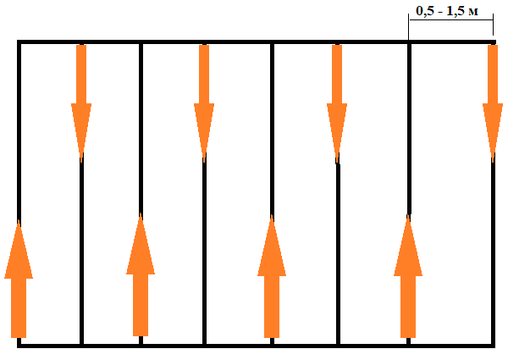

Рис. 2 - Принцип сканування поверхні землі феромагнітометром

Особливості застосування «комбінованого» методу практичного дослідження при НТО в поєднанні з підвісним феромагнитометром дозволяє зменшити ризик травмування особового складу групи НТО за рахунок виключення попередніх із процесу перевірки небезпечної території на наявність зон небезпеки.

ЛІТЕРАТУРА
- Матухно В.В. Скорочення часу нетехнічного обстеження імовірно забрудненої території. Матеріали круглого столу (вебінару) «Запобігання виникненню надзвичайних ситуацій, реагування та ліквідація їх наслідків». 23 лютого 2023. Харків, НУЦЗУ.
- СОП 08.10/ДСНС. Порядок проведення органами та підрозділами цивільного захисту нетехнічного обстеження територій, імовірно забруднених вибухонебезпечними предметами. Затверджено наказом ДСНС України від 08.02.2017 року №81.

